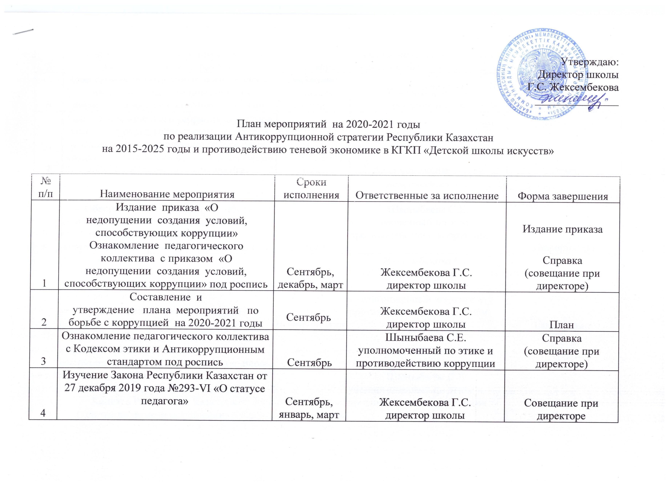

Утверждаю:

Директор школы

Г.С. Жексембекова

_______________

План мероприятий на 2020-2021 годы

по реализации Антикоррупционной стратегии Республики Казахстан

на 2015-2025 годы и противодействию теневой экономике в КГКП «Детской школы искусств»

№  п/п | Наименование мероприятия | Сроки исполнения | Ответственные за исполнение | Форма завершения
1 | Издание приказа «О недопущении создания условий, способствующих коррупции»  Ознакомление педагогического коллектива с приказом «О недопущении создания условий, способствующих коррупции» под роспись | Сентябрь, декабрь, март | Жексембекова Г.С.  директор школы | Издание приказа  Справка  (совещание при директоре)
2 | Составление и утверждение плана мероприятий по борьбе с коррупцией на 2020-2021 годы | Сентябрь | Жексембекова Г.С.  директор школы | План
3 | Ознакомление педагогического коллектива с Кодексом этики и Антикоррупционным стандартом под роспись | Сентябрь | Шыныбаева С.Е.  уполномоченный по этике и противодействию коррупции | Справка  (совещание при директоре)
4 | Изучение Закона Республики Казахстан от 27 декабря 2019 года №293-VI «О статусе педагога» | Сентябрь, январь, март | Жексембекова Г.С.  директор школы | Совещание при директоре
5 | Создание информационного стенда по противодействию коррупции | Сентябрь | Шыныбаева С.Е.  уполномоченный по этике и противодействию коррупции | Информационный стенд
6 | Обеспечить личный прием физических и представителей юридических лиц директором школы и его заместителями. | Постоянно, согласно графику | Жексембекова Г.С.  директор школы | Информация
7 | Проведение отчетного собрания директора комплекса перед коллективом, родителей учащихся по расходованию финансовых средств, родительских взносов содержание КГКП «Детской школы искусств» | Сентябрь 2020 года  Апрель 2021 года | Администрация школы | Отчет
8 | Обеспечить бесперебойную работу «Телефона доверия» для оперативного реагирования на информацию о коррупционных правонарушениях в школе. | постоянно | Жексембекова Г.С.  директор школы  Шыныбаева С.Е.  уполномоченный по этике и противодействию коррупции | Информация
9 | Размещение на информационных стендах «Телефона доверия» | В течение года | Жексембекова Г.С.  директор школы  Шыныбаева С.Е.  уполномоченный по этике и противодействию коррупции | Объявление
10 | В целях совершенствования системы правового всеобуча по вопросам борьбы с коррупцией включить в план работы школы правового всеобуча темы занятий: Закон РК «О борьбе с коррупцией», Уголовного Кодекса Республики Казахстан (коррупционные преступления) и т.д. | В начале учебного года | Жексембекова Г.С.  директор школы  Шыныбаева С.Е.  уполномоченный по этике и противодействию коррупции | План
11 | Осуществлять контроль по исполнению плана по борьбе с коррупцией. | 2 раза в год | Жексембекова Г.С.  директор школы  Шыныбаева С.Е.  уполномоченный по этике и противодействию коррупции | Информация
12 | Проведение анкетирования среди родителей на предмет сбора с них денежных средств | ежеквартально | Жексембекова Г.С.  директор школы  Шыныбаева С.Е.  уполномоченный по этике и противодействию коррупции | Информация

